　　　　　　　　　　　　　令和４年４月１日　発行

**◆◇編集・発行◇◆**

**原町生涯学習センター**

**「サンライフ南相馬」**

**原町区小川町３２２－１**

**０２４４－２４－５３２２**

**原町生涯学習センター**



***センターだより***



令和４年度　受講生を募集します

令和４年度がスタートしました。利用人数の制限がありますが、引き続きコロナ感染拡大

防止の対応を行ってまいります。皆様のご協力をお願いいたします。

成人大学受講生募集は「広報みなみそうま4月1日号」に掲載しております。

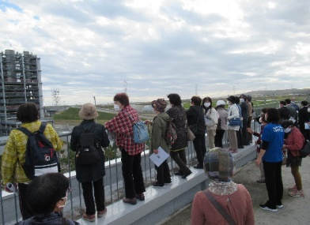原町女性学級

　毎月　第２水曜日　１０：００～１１：３０

　受講料：年間１，０００円

　定　員：５０名（随時募集）

　※教養講座、健康体操、手芸、移動研修等を予定しております。

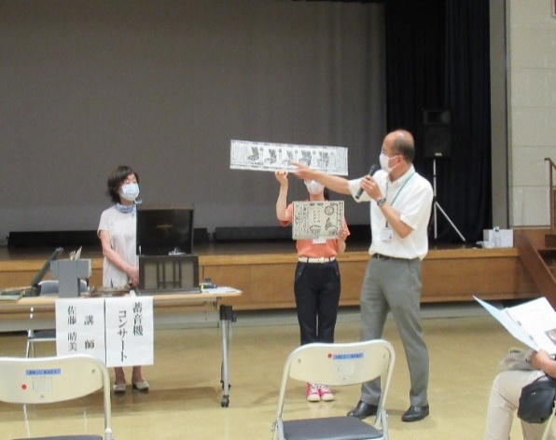さわやか学級（高齢者学級）

　毎月　第４木曜日　１０：００～１１：３０

　受講料：年間１，０００円

　定　員：３０名（随時募集）

　※教養講座、健康体操、料理教室、移動教室等を予定しております。

　成人大学・原町女性学級・さわやか学級・裏面に掲載の各教室の新規入会希望の方は、下記の申し込み用紙に記入して直接窓口までお持ち頂くか、又はFAX（24－６９４４）でお申し込み下さい。４月１１日（月）より申し込みの受付をいたします。

**令和４年　　月　　日**

**原町生涯学習センター　宛**

**希望する講座等（　　　　　　　　　　　　　　　　　　　　　　）**

|  |  |
| --- | --- |
| **住　所** | **〒** |
| **ふりがな氏　名** |  |
| **生年月日** |  |
| **電　話** |  |

新年度の教室がスタートします。

ウクレレ教室

日　時：毎月第１・３金曜日

　　　　１０：００～１１：３０

講　師：田中　小百合　氏

月　謝：２，０００円

募集定員：若干名　　　　　　　　　　　（教材費・道具実費）

英会話教室

　　日　時：毎月第２・４火曜日

　　　　　　１０：３０～１１：３０

　　講　師：渋佐　律子　氏

　　月　謝：２，０００円

　　募集定員：若干名　　　（教材実費）

　　　※英語を楽しく学びましょう。







フォークギター教室

　　日　時：毎月第２・４水曜日

　　　　　　１８：３０～１９：３０

　　講　師：円谷　博　氏

　　月　謝：２，０００円

　　募集定員：若干名

（教材費、道具実費）

ヨガ教室

　　日　時：毎月第１・３木曜日

　　　　　　１０：００～１１：３０

　　講　師：五十嵐　紘子　氏

　　月　謝：１，５００円

　　募集定員：５名程度

※飲み物、タオル、ヨガマットを準備ください





童謡・唱歌を歌おう教室

日時：毎月第４水曜日　１０：００～１１：３０　講師：永田恵子　氏

※募集定員：若干名　（教材実費）　　受講料１００円

※バラエティ講座　年５回開催します。広報みなみそうまにてお知らせいたします。

生涯学習チャンネルのご案内

生涯学習課では、動画共有サービス「YouTube(ユーチューブ)」に、生涯学習チャンネル

を開設しました。生涯学習チャンネルでは、料理・体操・ものづくりなど様々なテーマで生

涯学習を身近に楽しめる動画を配信していきます。

【検索方法】

①インターネットを開き、ユーチューブ（YouTube）と入力し、検索します。

②ホーム-YouTubeを開き、『南相馬市　生涯学習チャンネル』　と入力します。

キーワードを入れてください

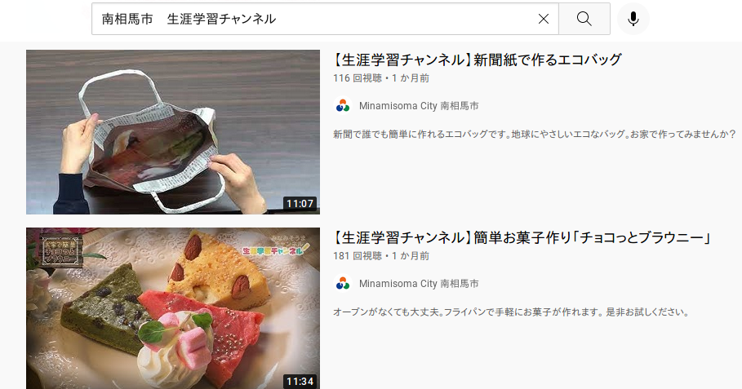③南相馬市の生涯学習チャンネルの一覧が出てきます。（写真は一部です。）